2020年政府信息公开工作年度报告

为全面贯彻落实《中华人民共和国政府信息公开条例》、《国务院办公厅政府信息与政务公开办公室关于政府信息公开工作年度报告有关事项的通知》和《济宁市人民政府办公厅关于报送2020年政府信息公开工作年度报告的通知》等文件要求，现将2020年度市退役军人事务局信息公开工作总结报告如下。报告全文由总体情况、主动公开政府信息情况、收到和处理政府信息公开申请情况、政府信息公开行政复议、行政诉讼情况、存在的主要问题及改进情况、其他需要报告的事项等6部分组成。
报告中所列数据的统计期限自2020年1月1日起至2020年12月31日止。如有疑问，请与市退役军人事务局政策法规科联系（地址：济宁市红星东路113号，邮编：272000，电话：0537-2316007，邮箱：tyjrswj-zcfg@ji.shandong.cn）。
一、总体情况
2020年，在市委市政府的坚强领导下，济宁市退役军人事务局坚持以退役军人为中心，结合退役军人工作实际，加大政府信息主动公开力度，加强主动公开平台建设，着力做好政策解读和新闻发布，政府信息公开工作扎实推进。
（一）主动公开情况
根据《中华人民共和国信息公开条例》和《2020年济宁市政务公开工作要点》，聚焦法定主动公开内容，实用性和功能性进一步提升，公众获取信息更便捷、更全面。2020年度，网站发布信息共352条，其中法定主动公开内容62条；官方微信公众号共计发布和推送信息280条，订阅数达10897个，在公开范围、规范流程等方面全力提升政务公开水平。

（二）做好新闻宣传发布
2020年，济宁市退役军人事务局进一步完善新闻发布机制，规范审批、发稿等流程。通过网站和微信公众号，宣传解读移交安置、优抚优待、困难帮扶援助等政策措施。召开退役军人代表座谈会，对年初以来我市退役军人工作开展情况及下一步重点工作打算进行解读。开展“最美退役军人”“优秀兵支书”评选和学习宣传活动，通过网站“济宁退役军人”栏目宣传先进典型，不断创新形式、丰富内涵，引发社会热烈反响，受到退役军人广泛好评。
（三）优化政府信息公开平台建设，强化机构和人员配置
2020年，济宁市退役军人事务局着力优化政府信息公开平台建设，充分发挥网站政府信息公开功能的同时，进一步创新形式，通过微信公众号推送信息，进一步加强解读时效性和开放性。进一步强化政府信息公开工作机构和人员配置，由局政务公开工作领导小组负责全局政府信息公开工作总体规划，政务公开工作领导小组办公室设置两名专职人员负责政务公开工作日常事务，机关各科室均设置一名联络员，承办本科室政务公开工作。
（四）加强重点事项公开
一是做好预算、决算信息公开。按照市财政局有关通知要求，在市退役军人事务局官方网站政府信息公开专栏、市财政局财政公开专栏及时公开2020年济宁市退役军人事务局部门预算。完成2019年度部门决算公开报告上传工作，在市局官方网站政府信息公开专栏和市财政局财政公开专栏同步公开。
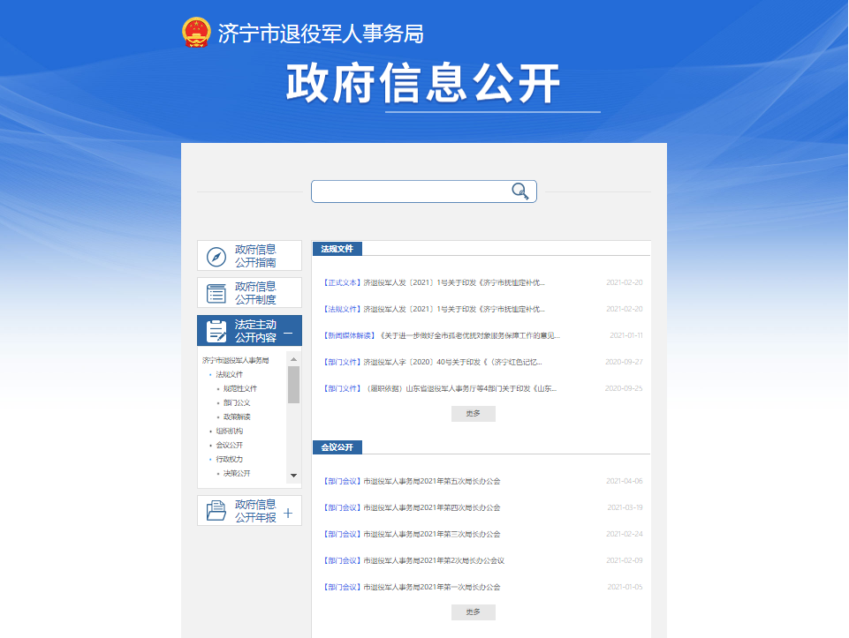
二是做好局属事业单位招考信息公开。根据工作部署，2020年市退役军人事务局所属事业单位共招录10人。招聘工作人员简章、进入面试范围人选名单、资格复审、考试总成绩及考察范围人选名单，及时在市退役军人事务局官方网站发布。招录期间，咨询监督电话24小时开通，随时接受社会监督。
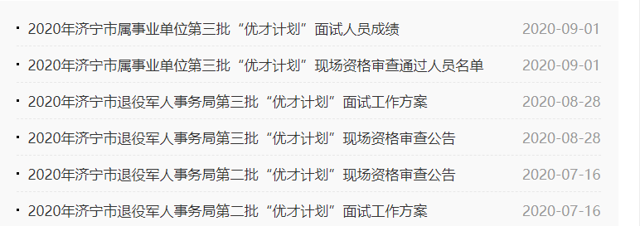
（五）政府信息管理情况
制定出台《济宁市退役军人事务局2020年政务公开工作方案》，明确工作要点、职责范围、办事程序、时限要求、法律依据、承办单位、责任人、考核机制等内容。政策法规科牵头负责我局政务公开工作，各相关科室、单位按照职责分工，负责相关信息栏目的内容保障。在重大政策发布、群众关注的热点问题等方面，通过制发新闻通稿、发放政策问答、局领导接受媒体访谈等方式，做好政策解读及权威信息发布。
（六）依申请政府信息公开情况
2020年，市退役军人事务局共收到政府信息公开申请4件,同意公开2件，不予公开2件。所有政府信息公开申请均按照《中华人民共和国信息公开条例》相关规定出具《政府信息告知书》，并根据申请人提供的途径予以告知，处理过程合法合规。
（七）建议提案办理情况
2020年，市退役军人事务局承办建议提案2件，其中，政协提案2件，占总数的100%。我局坚持把建议提案办理作为重要工作任务，建机制、强沟通、抓落实，做到件件有着落、事事有回音，承办的2件政协提案已全部办结，面复率达到100%，满意率达到100%，答复内容和办理情况报告在建议提案专栏中公开。
（八）强化监督保障
2020年，主要负责同志共听取三次政务公开工作汇报，要求各科室、局属各单位切实把加强政务公开工作摆在更加突出的位置，细化政务公开工作任务，确保政务公开信息定期梳理、内容准确、发布及时。我局加强对责任科室依托网站平台及时发布政府信息情况的督查考核，制定《济宁市退役军人事务局政府信息公开登记表》，严格按照规范公文办理和保密工作要求，要求拟制公文必须明确公开属性，在公文审核阶段一并报批。我局政务公开领导小组办公室强化日常监督和定期督查评估，并将政务公开工作纳入绩效考核。
二、主动公开政府信息情况
第二十条第（一）项
信息内容 | 本年新 制作数量 | 本年新 公开数量 | 对外公开总数量
规章 | 0 | 0 | 0
规范性文件 | 1 | 1 | 2
第二十条第（五）项
信息内容 | 上一年项目数量 | 本年增/减 | 处理决定数量
行政许可 | 0 | 0 | 0
其他对外管理服务事项 | 0 | 0 | 0
第二十条第（六）项
信息内容 | 上一年项目数量 | 本年增/减 | 处理决定数量
行政处罚 | 0 | 0 | 0
行政强制 | 0 | 0 | 0
第二十条第（八）项
信息内容 | 上一年项目数量 | 本年增/减
行政事业性收费 | 0 | 0
第二十条第（九）项
信息内容 | 采购项目数量 | 采购总金额
政府集中采购 | 17 | 651.5585万

三、收到和处理政府信息公开申请情况
（本列数据的勾稽关系为：第一项加第二项之和，等于第三项加第四项之和） |  |  | 申请人情况
 |  |  | 自然人 | 法人或其他组织 |  |  |  |  | 总计
 |  |  |  | 商业企业 | 科研机构 | 社会公益组织 | 法律服务机构 | 其他
一、本年新收政府信息公开申请数量 |  |  | 4 | 0 | 0 | 0 | 0 | 0 | 4
二、上年结转政府信息公开申请数量 |  |  | 0 | 0 | 0 | 0 | 0 | 0 | 0
三、本年度办理结果 | （一）予以公开 |  | 3 | 0 | 0 | 0 | 0 | 0 | 3
 | （二）部分公开（区分处理的，只计这一情形，不计其他情形） |  | 0 | 0 | 0 | 0 | 0 | 0 | 0
 | （三）不予公开 | 1.属于国家秘密 | 0 | 0 | 0 | 0 | 0 | 0 | 0
 |  | 2.其他法律行政法规禁止公开 | 0 | 0 | 0 | 0 | 0 | 0 | 0
 |  | 3.危及“三安全一稳定” | 0 | 0 | 0 | 0 | 0 | 0 | 0
 |  | 4.保护第三方合法权益 | 1 | 0 | 0 | 0 | 0 | 0 | 1
 |  | 5.属于三类内部事务信息 | 0 | 0 | 0 | 0 | 0 | 0 | 0
 |  | 6.属于四类过程性信息 | 0 | 0 | 0 | 0 | 0 | 0 | 0
 |  | 7.属于行政执法案卷 | 0 | 0 | 0 | 0 | 0 | 0 | 0
 |  | 8.属于行政查询事项 | 0 | 0 | 0 | 0 | 0 | 0 | 0
 | （四）无法提供 | 1.本机关不掌握相关政府信息 | 0 | 0 | 0 | 0 | 0 | 0 | 0
 |  | 2.没有现成信息需要另行制作 | 0 | 0 | 0 | 0 | 0 | 0 | 0
 |  | 3.补正后申请内容仍不明确 | 0 | 0 | 0 | 0 | 0 | 0 | 0
 | （五）不予处理 | 1.信访举报投诉类申请 | 0 | 0 | 0 | 0 | 0 | 0 | 0
 |  | 2.重复申请 | 0 | 0 | 0 | 0 | 0 | 0 | 0
 |  | 3.要求提供公开出版物 | 0 | 0 | 0 | 0 | 0 | 0 | 0
 |  | 4.无正当理由大量反复申请 | 0 | 0 | 0 | 0 | 0 | 0 | 0
 |  | 5.要求行政机关确认或重新出具已获取信息 | 0 | 0 | 0 | 0 | 0 | 0 | 0
 | （六）其他处理 |  | 0 | 0 | 0 | 0 | 0 | 0 | 0
 | （七）总计 |  | 4 | 0 | 0 | 0 | 0 | 0 | 4
四、结转下年度继续办理 |  |  | 0 | 0 | 0 | 0 | 0 | 0 | 0

四、政府信息公开行政复议、行政诉讼情况
行政复议 |  |  |  |  | 行政诉讼
结果维持 | 结果纠正 | 其他结果 | 尚未审结 | 总计 | 未经复议直接起诉 |  |  |  |  | 复议后起诉
 |  |  |  |  | 结果维持 | 结果纠正 | 其他结果 | 尚未审结 | 总计 | 结果维持 | 结果纠正 | 其他结果 | 尚未审结 | 总计
0 | 0 | 0 | 0 | 0 | 0 | 0 | 0 | 0 | 0 | 0 | 0 | 0 | 0 | 0
五、存在的主要问题及改进情况
2020年，我局政府信息公开工作取得一定成效，但与市政府要求还有一定差距。一是部分科室对政府信息公开工作的重要性认识不足，缺少主动性，对政府信息公开工作的培训和学习需进一步加强；二是政府信息公开工作人员力量相对薄弱；三是政府信息公开的形式单一，需要进一步完善提升。
2021年，按照市政府要求，将继续坚持以“公开为常态,不公开为例外”为原则，以切实保障人民群众的知情权、参与权和监督权为目标，深入贯彻落实中央决策部署和省、市党委政府工作安排，统筹推进退役军人工作信息公开，加强信息发布、解读和回应工作，强化制度机制建设，切实提升政务公开工作水平。我局将重点做好以下几方面工作：
一是加强培训学习。定期对所有政务公开工作人员进行培训，加强对政府信息公开工作法律法规和相关政策的学习，注重总结经验，切实提高政务公开工作水平。
二是强化工作力量。加强政务公开工作队伍建设,培养政务公开工作专业人才，强化各科室政务公开工作负责人员与专职工作人员的配合，为做好政务公开工作提供坚实保障。
三是丰富政府信息公开形式。根据市退役军人事务局职责任务和工作实际，不断调整充实法定主动公开内容，通过文字、图片、漫画、音频、视频等多种形式，使政务公开内容更直观、更全面，为公众提供更加便利的服务。
六、其他需要报告的事项
无。
济宁市退役军人事务局
2021年1月25日

